Πιστεύω στο Θεό που με ξεπερνά, που είναι ακατάληπτος και απερινόητος, που ευτυχώς που δεν τον καταλαβαίνω γιατί μόνο τότε είναι αληθινός. Εάν τον καταλάβαινα δεν θα ήταν Θεός. Θα ήταν ένα είδωλο του νου και της φαντασίαςμου, ένα είδωλο των λέξεων μου.
Πιστεύω στο Θεό που είναι αόρατος αλλά ορατώς μέσα μου, δε έχει στόμα κι όμως μιλάει τόσο καθαρά στην ζωή μου, δεν έχει χέρια αλλά όταν με αγκαλιάζει νιώθω ευτυχισμένος. Είναι πνεύμα μα γεμίζει το κάθε κύτταρο του σώματος μου. Γιατί αυτός δημιούργησε τη ψυχή αυτός και το κορμί μου. Και με αγαπά όλον.
Πιστεύω σε Εκείνον που καμιά φορά μου φαίνεται να μην υπάρχει. Που μου επιτρέπει να μαλώνω μαζί Του. Που ενώ εγώ φεύγω Εκείνος τρέχει να με βρει, να με μαζέψει. Που ενώ εγώ δεν πιστεύω σε αυτόν, Αυτός επιμένει να πιστεύει σε εμένα.
Δεν χρειάζεται να τον ανακαλύψω με το μυαλό αλλά να τον δω με την καρδιά. Δεν είναι όραση των οφθαλμών αλλά αίσθησης της ύπαρξης.
Ολάκεροι μήνες και χρόνια έρευνας και σκέψης δεν θα με γνωρίσουν μαζί Του, και ένα δάκρυ, μια προσευχή, μια μετάνοια, ένα ξημέρωμα απελπισίας, μια κραυγή «που είσαι Κύριε, έλαα…..», μπορεί να γεμίσουν την ύπαρξη μου από την Παρουσία Του.
Η προσωπική μου αγωνία τελειώνει όταν πω «ας γίνει το θέλημα σου». Αυτό με ελευθερώνει από τις σκέψεις, τους λογισμούς, την πίεση στο μυαλό και στην καρδιά, την ανάγκη όλα να τα ελέγχω, να τα καθορίζω και προορίζω.
Αναπαύομαι ότι δεν ξέρω τίποτα αλλά ξέρει Εκείνος πολύ καλύτερα από μένα. Τον εμπιστεύομαι, τον πιστεύω και του αφήνομαι. Σπάω την σκληρότητα του εγω μου, του ελέγχου σε όλα και όλους, μαθαίνω να χάνω στο μυαλό και να κερδίζω στην καρδιά. Αφήνομαι να νιώθω και να αισθάνομαι περισσότερα από αυτά που μπορώ να πω. Τον αφήνω να με νικήσει.
Μόνο όταν στηρίζεσαι σε αυτό τον «ανύπαρκτο» μπορείς να υπάρξεις.

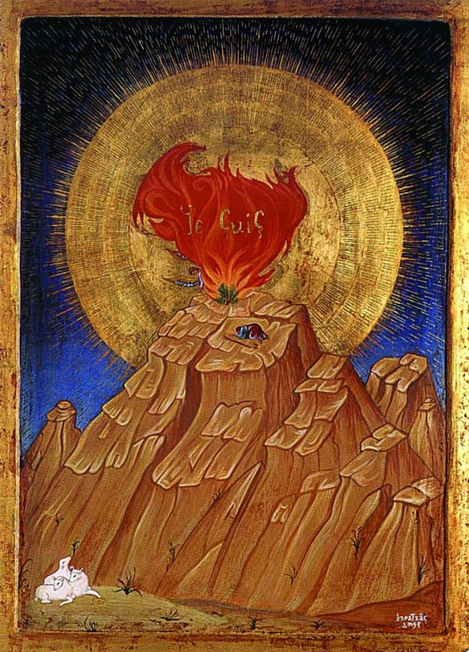π. Λίβυος

